**تمرین سری اول**

**بسم الله الرحمن الرحيم**

**درس مبانی سیستم نهفته و بیدرنگ**

G5

**جواب اول  
 (بخش الف):**  مدل Spiralکه مدل مارپیچی هم نامیده می شود این **مدل** فرض می کند که چندین نسخه از سیستم ساخته خواهد شد. سیستم های اولیه ماکت های ساده ای هستند که برای کمک به شهود طراحان و ایجاد تجربه با سیستم ساخته شده اند. با پیشرفت طراحی، سیستم های پیچیده تری ساخته خواهند شد. در هر سطح از طراحی، طراحان مراحل مورد نیاز، ساخت و آزمایش را پشت سر می گذارند. در مراحل بعدی که نسخه‌های کامل‌تری از سیستم ساخته می‌شوند، هر فاز به کار بیشتری نیاز دارد و مارپیچ طراحی را گسترش می‌دهد. این رویکرد پالایش پی در پی به طراحان کمک می کند تا سیستمی را که روی آن کار می کنند از طریق یک سری چرخه طراحی درک کنند. چرخه های اول در بالای مارپیچ بسیار کوچک و کوتاه هستند، در حالی که چرخه های نهایی در پایین مارپیچ جزئیاتی را که از چرخه های قبلی مارپیچ آموخته شده است اضافه می کند. مدل مارپیچی واقعی تر از مدل آبشار است زیرا تکرارهای متعدد اغلب برای اضافه کردن لازم است

شکل از مراحل اجرا مدل مارپیچی (Spiral):

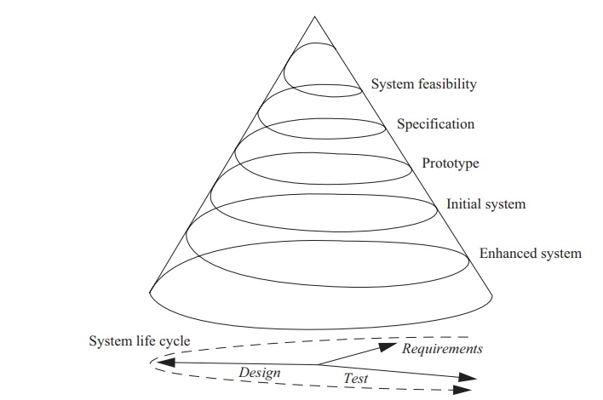

حالا تفاوت و شباهت های این مدل را با مدل های **آبشاری** , **ووی(Vee)** که در کلاس تدریس شده است بیان می کنیم.

مدل آبشاری و مدل V (Vee-Model) هر دو از مدل‌های خطی و سنتی توسعه نرم‌افزار هستند، اما تفاوت‌های مهمی با مدل Spiral دارند

۱**. مدل آبشاری :(Waterfall Model)**

* **سیر خطی**: در مدل آبشاری، مراحل توسعه به‌صورت خطی و در ترتیب مشخصی انجام می‌شود (تحلیل، طراحی، پیاده‌سازی، تست، نگهداری). هر مرحله باید کامل شود قبل از اینکه به مرحله بعدی بروید.
* **عدم انعطاف‌پذیری**: اگر در طول فرآیند نیازمندی‌ها تغییر کنند، بازگشت به مراحل قبلی دشوار است و ممکن است به هزینه و زمان بیشتری نیاز داشته باشد.
* **مناسب برای پروژه‌های کوچک**: این مدل بیشتر برای پروژه‌های کوچک و با نیازمندی‌های مشخص مناسب است.

۲**. مدل V (V-Model):**

**مدل تست محور**: در مدل V، برای هر مرحله توسعه یک مرحله تست مرتبط وجود دارد. به‌طور مثال، برای مرحله طراحی، تست طراحی وجود دارد. این مدل به وضوح ارتباط بین توسعه و تست را نشان می‌دهد.

**خطی، اما با تمرکز بر کیفیت**: مانند مدل آبشاری، مراحل در مدل V خطی هستند، اما تمرکز بیشتری بر روی کیفیت و تضمین کیفیت در طول فرآیند توسعه دارد.

**مناسب برای پروژه‌های با نیازمندی‌های ثابت**: این مدل نیز بیشتر برای پروژه‌هایی با نیازمندی‌های ثابت و مشخص مناسب است.

۳**. مقایسه با مدل Spiral:**

* **تکراری و انعطاف‌پذیر**: بر خلاف مدل آبشاری و V، مدل Spiral تکراری و انعطاف‌پذیر است و به راحتی می‌تواند با تغییرات نیازمندی‌ها سازگار شود.
* **ارزیابی ریسک**: Spiral بر روی شناسایی و کاهش ریسک در هر مرحله تأکید دارد، در حالی که مدل‌های آبشاری و V این رویکرد را ندارند.
* **مشارکت مداوم مشتری**: در مدل Spiral، مشتری در هر مرحله درگیر است و بازخورد می‌دهد، در حالی که در مدل‌های سنتی، مشتری معمولاً فقط در مراحل ابتدایی و انتهایی دخالت دارد.

|  |  |
| --- | --- |
| مدل آبشاری | مدل ووی |

**(بخش ب):**

مهندسی همروندConcurrent Engineering)) رویکردی در طراحی و توسعه محصول است که در آن مراحل مختلف مانند طراحی، مهندسی، تولید و بازاریابی به‌طور همزمان و موازی انجام می‌شوند، برخلاف روش‌های سنتی که این مراحل به‌صورت متوالی پیش می‌روند. این رویکرد باعث کاهش زمان توسعه، افزایش کیفیت، و بهبود همکاری بین تیم‌های مختلف می‌شود. یا به عبارت دیگر مهندسی همروند یک روش کارآمد است که از همکاری و یکپارچگی در مراحل مختلف طراحی و تولید برای بهبود فرآیندها و کاهش اتلاف زمان استفاده می‌کند

ویژگی‌های اصلی مهندسی همروند:

همکاری همزمان بین بخش‌ها از ابتدا تا انتها.

کاهش چرخه طراحی و توسعه و تسریع ورود محصول به بازار.

کاهش نیاز به بازگشت و اصلاحات با شناسایی زودهنگام مشکلات.

بهبود کارایی و مدیریت منابع با استفاده همزمان از همه تیم‌ها.

این رویکرد باعث می‌شود که شرکت‌ها با سرعت بیشتر و کیفیت بهتر محصولات خود را توسعه دهند.

این مثال، کاربرد مهندسی همزمان (Concurrent Engineering ) را در طراحی سیستم‌های سوئیچینگ تلفن PBX توسط AT&T شرح می‌دهد. هدف اصلی این فرآیند، کاهش زمان طراحی و بهبودهای کیفی در سیستم‌های تلفن بوده است. برای این منظور، AT&T از یک فرآیند هفت‌مرحله‌ای بهره برد که به تفصیل زیر توضیح داده می‌شود:

1. مقایسه با رقبا (Benchmarking)

AT&T در اولین قدم، خود را با رقبا مقایسه کرد تا ببیند در چه نقاطی می‌تواند پیشرفت کند. این مقایسه نشان داد که آنها 30 درصد بیشتر از بهترین رقبای خود زمان صرف معرفی یک محصول جدید می‌کنند. بر اساس این نتایج، تصمیم گرفته شد که زمان طراحی به اندازه 40 درصد کاهش یابد. این مرحله مهم است زیرا هدف‌گذاری واقع‌بینانه‌ای بر اساس عملکرد رقبا تعیین می‌شود و نقش پایه‌ای برای بهبودها دارد.

2. Breakthrough Improvement (بهبود جهشی)

در این مرحله، AT&T تمرکز خود را بر شناسایی عوامل کلیدی که بر فرآیند تولید تاثیر می‌گذارند، قرار داد. آنها سه عامل اصلی را مشخص کردند که نقش اساسی در بهبودها داشتند:

افزایش همکاری بین تیم‌های طراحی و تولید: افزایش تعامل بین این تیم‌ها باعث تسهیل جریان اطلاعات و افزایش کارایی شد.

تداوم وجود سازمان‌های پایه در بخش‌های طراحی و تولید: ساختارهای سازمانی باید به گونه‌ای باشند که از همکاری میان تیم‌ها حمایت کنند.

حمایت مدیریت سطح بالاتر: مدیران باید از این پروژه و تلاش‌ها حمایت کنند تا اجرای آن موفقیت‌آمیز باشد.

برای مدیریت این تغییرات، سه گروه کلیدی ایجاد شد:

* Steering Committee (کمیته هدایت): گروهی از مدیران میانی که نقش بازخورد دادن به پروژه را داشتند. این کار باعث شد تا تصمیم‌گیری‌ها از سطوح میانی تا سطح اجرایی بهتر هدایت شود.
* Project Office (دفتر پروژه): یک گروه اصلی متشکل از یک مدیر مهندسی و یک تحلیلگر عملیاتی از واحد مشاوره داخلی AT&T برای نظارت و مدیریت دقیق بر پیشرفت پروژه تشکیل شد.
* Core Team (تیم اصلی): تیم اصلی متشکل از مهندسان و تحلیلگران برای هماهنگی و اجرای وظایف. این تیم مسئولیت اصلی ایجاد تغییرات و بهبودها را بر عهده داشت.

3. Characterization of the Current Process (توصیف فرآیند فعلی)

در این مرحله، تیم اصلی با استفاده از نمودارهای جریان (Flowcharts) و سایر ابزارهای تحلیلی، فرآیند فعلی توسعه و تولید را بررسی کردند تا بفهمند کجا می‌توان بهبود ایجاد کرد. مدل فعلی طراحی و تولید که مورد تحلیل قرار گرفت، شامل مراحل زیر بود:

مراحل فرآیند:

Concept Development (توسعه مفهوم): ایده‌ها و مفاهیم طراحی محصول در این مرحله توسعه می‌یابند.

Design Project Management (مدیریت پروژه طراحی): این مرحله مربوط به برنامه‌ریزی و نظارت بر پروژه طراحی است.

Design/Capture (طراحی/ضبط): در اینجا طراحی‌های اولیه ایجاد و ثبت می‌شوند.

Physical Design (طراحی فیزیکی): تبدیل طراحی‌های اولیه به طراحی‌های فیزیکی و ملموس در این مرحله انجام می‌شود.

Model Construction (ساخت مدل): ساخت نمونه‌های اولیه و مدل‌های فیزیکی محصول به منظور آزمایش و بررسی.

Design Transfer (انتقال طراحی): انتقال طراحی از تیم طراحی به تیم تولید برای آماده‌سازی جهت تولید نهایی.

Manufacturing Project Management (مدیریت پروژه تولید): این مرحله مدیریت تولید و نظارت بر جریان تولید محصولات را شامل می‌شود.

Material Management (مدیریت مواد): مدیریت مواد اولیه مورد نیاز تولید و تامین به موقع آنها.

Order Engineering (مهندسی سفارش): سفارشات و نیازهای مشتریان مورد تحلیل و بررسی قرار می‌گیرد تا متناسب با آنها طراحی و تولید انجام شود.

Manufacturing Engineering (مهندسی تولید): فرآیندهای تولید بهینه‌سازی شده و نحوه ساخت محصولات مشخص می‌شود.

Pilot Shop (تولید آزمایشی): تولید اولیه یا نمونه‌سازی برای بررسی مشکلات احتمالی و انجام تست‌های تولیدی.

Production Shop (تولید نهایی): تولید انبوه محصولات پس از تایید نهایی نمونه‌های اولیه

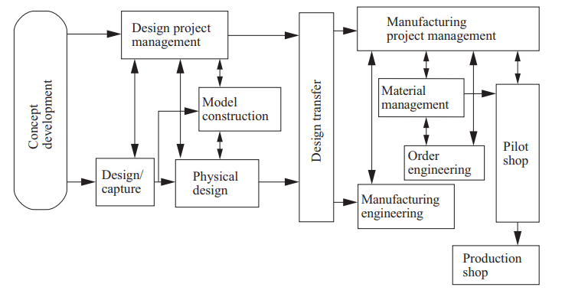

----------------------------------------------------------------------------------------------------------------------

**بخش مدل و شبه سازی)**

**بخش الف)** پیاده سازی سیستم با استفاده از بلوک های پایه انتگرال گیر، ضریب و جمع در Simulink

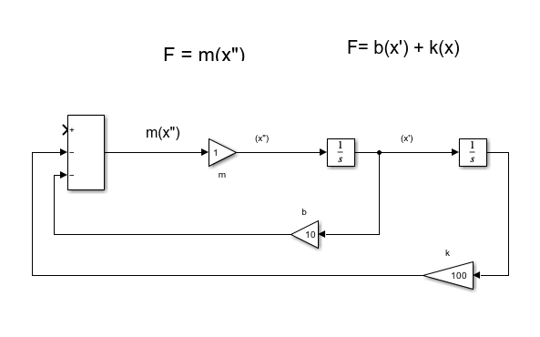

**بخش ب)** نمودار جابجای X(t) :

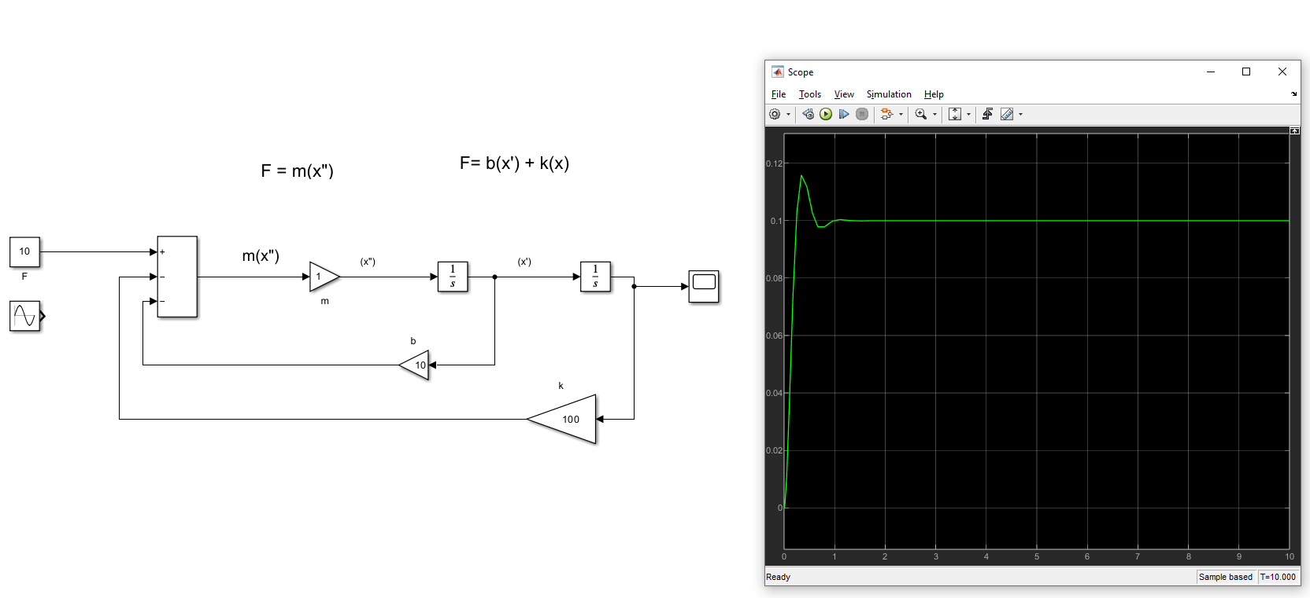

حالت سینوسی:

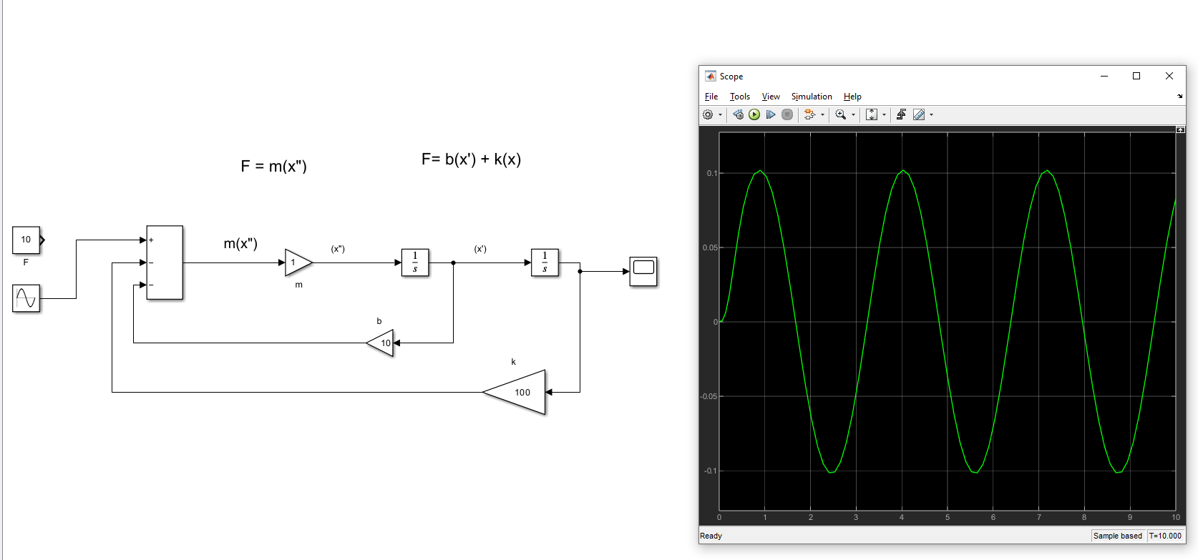

بخش ج)

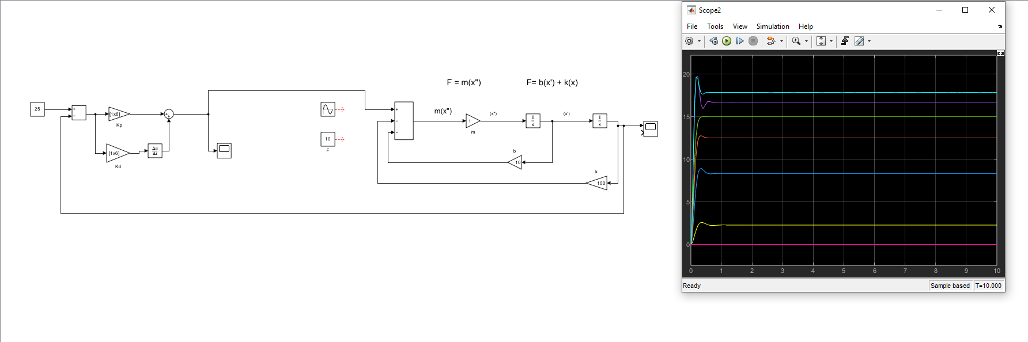

**بخش د:**

**رفتار سیستم را با و بدون کنترلر تحلیل کنید.**

یک سیستم شامل جرم- فنر-دمپر بدون کنترل کننده PD رفتاری بر اساس ضریب میرایی و ثابت فنر از خود نشان می دهد. اگر میرایی کم باشد سیستم قبل از اینکه بتدریج بنشیند در اطراف موقعیت تعادل نوسان مینکند، در حالی که اگر میرایی بحرانی باشد، سیستم در سریع ترین زمان ممکن بدون نوسان به حالت تعادل باز می گردد. در حالت بیش از حد میرایی، سیستم به آرامی و بدون نوسان به حالت تعادل باز می گردد. هنگامی که یک کنترلر PD معرفی می شود، ثبات و پاسخ سیستم را بهبود می بخشد. عبارت تناسبی با تنظیم موقعیت، خطای حالت پایدار را کاهش می‌دهد، در حالی که عبارت مشتق، نوسانات را کاهش می‌دهد و نرخ هم‌گرایی به تعادل را بهبود می‌ بخشد و در نتیجه رفتار سیستم سریع ‌تر و پایدارتر می‌شود.

در حالت کلی برای رسیدن به یک x(t) مشخص با وارد کردن f(t)، نیاز به تصحیح خطا می باشد که اینکار را کنترلر انحام میدهد.

**چگونه پارامتر های سیستم و ضرایب کنترلر بر جنبه های مختلف عملکرد سیستم ( مانند ضریب، میرایی، فراجهش و ...) تاثیر می گذارند؟**

m, k و b ضرایب سیستم و Kb، Kd ضرایب کنترلر هستند که هر یک تاثیرگذاری خودرا بر سیستم دارد.

جرم 𝑚 بر اینرسی سیستم تأثیر می گذارد و تعیین می کند که سیستم چقدر سریع می تواند به نیروها پاسخ دهد. ثابت فنر 𝑘 سختی را کنترل می کند، با مقادیر بالاتر فرکانس طبیعی سیستم را افزایش داده و آن را سفت تر می کند. ضریب میرایی 𝑏 نحوه فروپاشی نوسانات را کنترل می کند: خیلی کم باعث نوسان بیش از حد می شود، در حالی که خیلی زیاد منجر به پاسخ آهسته می شود.

Kp با تنظیم خروجی بر اساس بزرگی خطا، مستقیماً بر پاسخگویی سیستم تأثیر می گذارد، خطای حالت پایدار را کاهش می دهد اما اگر بیش از حد زیاد باشد، به طور بالقوه افزایش بیش از حد را افزایش می دهد. Kd با پاسخ دادن به نرخ تغییر خطا، بهبود پایداری و کاهش بیش از حد و نوسانات، بر میرایی تأثیر می گذارد. با هم، تعادل مناسب پارامترهای سیستم و ضرایب کنترل‌کننده می‌تواند سیستم را برای عملکرد بهینه، به حداقل رساندن بیش از حد، کاهش زمان ‌تهنشینی، و اطمینان از میرایی مناسب برای هم‌گرایی سریع و پایدار به تعادل تنظیم کند.